Tiết 17, 18

**CHỦ ĐỀ 4**

**NÉT ĐẸP VĂN HÓA CỦA**

**HỘI ĐUA NGỰA GÒ THÌ THÙNG**

**I. MỤC TIÊU**

- Biết được thời gian và địa điểm diễn ra hội đua ngựa Gò Thì Thùng.

- Hiếu được ý nghĩa, nét đẹp văn hoá trong hội đua ngựa Gò Thi Thùng.

**1. Về năng lực:**

**\* Năng lực riêng biệt:**

- Nhận biết được thời gian và địa điểm diễn ra hội đua ngựa Gò Thì Thùng.

- Hiếu được ý nghĩa, nét đẹp văn hoá trong hội đua ngựa Gò Thi Thùng.

- Nhận ra được một nét đẹp văn hóa cổ truyền của dân tộc ở Phú Yên

- Kể tên các lễ hội được tổ chức trong dịp tết Nguyên đán ở Phú Yên (bằng hình thức nói hoặc viết)

- Giáo dục HS biết được nét đẹp văn hóa cổ truyền của dân tộc ở Phú Yên

**\* Năng lực chung**

- Biết được các công việc cần thực hiện để hoàn thành nhiệm vụ nhóm được GV phân công.

- Hợp tác khi trao đổi, thảo luận về vấn đề giáo viên đưa ra.

- Biết thu thập và làm rõ các thông tin có liên quan đến vấn đề; biết đề xuất và chỉ ra được một số giải pháp giải quyết vấn đề (ở cấp độ phù hợp với nhận thức và năng lực cá nhân)

**2. Phẩm chất:**

- Bồi dưỡng tình yêu quê hương, đất nước và ý thức giữ gìn các phong tục, truyền thống tốt đẹp của quê hương.

**II. THIẾT BỊ DẠY HỌC VÀ HỌC LIỆU**

- KHBD địa phương , SGK địa phương

- Tranh ảnh liên quan đến chủ đề

- Máy tính, máy chiếu, bảng phụ, Bút dạ, Giấy A0, video

**III. TIẾN TRÌNH DẠY HỌC**

**A. HOẠT ĐỘNG KHỞI ĐỘNG**

**1. Mục tiêu:** Kết nối – tạo hứng thú cho học sinh, chuẩn bị tâm thế tiếp cận kiến thức mới

**2. Nội dung:**

- Học sinh thi kể tên các lễ hội được tổ chức trong dịp tết Nguyên đán ở Phú Yên.

- Nêu những điều em biết về hội đua ngựa Gò Thì Thùng ở huyện Tuy An.

**3.  Sản phẩm:** Câu trả lời của HS và phần giới thiệu của GV

**4.  Tổ chức thực hiện:**

**Bước 1. Chuyển giao nhiệm vụ: *Thảo luận trong bàn trong 3 phút***

# *Xem video:* Truyền hình trực tiếp " Hội Đua Ngựa Truyền Thống Gò Thì Thùng " Xuân Giáp Thìn 2024

# https://www.youtube.com/watch?v=ZOPs3Lmqo-M

**Bước 2: Thực hiện nhiệm vụ:** HS trao đổi trong bàn.

**Bước 3: Báo cáo, thảo luận:** GV gọi đại diện một số bàn báo cáo sản phẩm.

Dự kiến sản phẩm:

**Bước 4: Đánh giá, kết luận:**

**- GV kết nối, dẫn vào bài mới**: Tục ngữ, ca dao Việt Nam có câu:

***Đói no vua bếp hay, đắng cay bà gừng biết.*** ([Đói no vua bếp hay, đắng cay bà gừng biết](https://cadao.me/chu-thich/chi-tiet/11582)

**B. HOẠT ĐỘNG 2. KHÁM PHÁ**

**1. Mục tiêu:**

- Tìm hiểu về Hội đua ngựa truyền thống Gò Thì Thùng ở Phú Yên.

- Ý nghĩa Hội đua ngựa truyền thống Gò Thì Thùng ở Phú Yên.

**2. Nội dung:** - HS làm việc cặp đôi để trả lời câu hỏi.

- HS làm việc cá nhân, hoàn thành bài tập vào phiếu.

**3. Sản phẩm học tập:**Câu trả lời và bài tập đã hoàn thiện của HS.

**4. Tổ chức thực hiện:**

|  |  |
| --- | --- |
| **Hoạt động của GV&HS** | **Dự kiến sản phẩm** |
| **Nhiệm vụ: Tìm hiểu văn bản Hội đua ngựa Gò Thì Thùng**  **Bước 1: Chuyển giao nhiệm vụ**  - GV yêu cầu HS theo dõi thông tin trong tài liệu (trang 29)  - GV nêu tiếp yêu cầu:  - HS thực hiện nhiệm vụ.  **Bước 2: Thực hiện nhiệm vụ**  + HS thực hiện nhiệm vụ:  **Dự kiến sản phẩm:**  **Bước 3: Báo cáo, thảo luận**  + HS trình bày sản phẩm thảo luận  + GV gọi hs nhận xét, bổ sung câu trả lời của bạn.  **Bước 4: Kết luận, nhận định**  + GV nhận xét, bổ sung, chốt lại kiến thức => Ghi lên bảng. | **I. Tìm hiểu văn bản** 1. Giới thiệu về hội đua ngựa Gò Thì Thùng 2. Đôi nét về hội đua ngựa Gò Thì Thùng. 3.Sức hút của hội đua ngựa Gò Thì Thùng |
|  |  |

**HOẠT ĐỘNG 3,4. LUYỆN TẬP – VẬN DỤNG**

**1. Mục tiêu:**

**Thực hành và vận dụng làm các bài tập.**

**2. Nội dung:** - HS làm việc cặp đôi để trả lời câu hỏi.

- HS làm việc cá nhân, hoàn thành bài tập vào phiếu.

**3. Sản phẩm học tập:**Câu trả lời và bài tập đã hoàn thiện của HS.

**4. Tổ chức thực hiện:**

**III. LUYỆN TẬP**

**Bước 1: GV giao nhiệm vụ:** Theo dõi Tài liệu trang 31, hoàn thành nhanh các bài tập.

**Hãy đọc các câu sau và lựa chọn đáp án đúng:**

1. Hội đua ngưa gò Thị Thùng diễn ra vào thời gian nào?

A. Mùng Sáu tháng Giêng

B. Mùng Bảy tháng Giêng

C. Mùng Tâm tháng Giêng

D. Mùng chín tháng Giêng

2. Gỏ Thì Thùng gắn liền với di tích lịch sử nổi tiếng nào?

A. Chiến khu Gò Thì Thùng

B. Căn cứ Gò Thì Thùng

C. Địa đạo Gò Thì Thùng

D. Đình Gò Thi Thùng

3. Ý nào dưới đây ***không*** thể hiện đúng ý nghĩa của hội đua ngựa gò Thì Thùng?

A. Thể hiện tinh thần thượng võ

B. Bày tỏ sự biết ơn thần linh

C. Tạo niềm vui trong ngày xuân

D. Giáo dục truyền thống yêu nước

**Bước 2: Thực hiện nhiệm vụ:**

* HS suy nghĩ, thực hiện nhiệm vụ.
* GV quan sát, hỗ trợ nếu cần.

**Bước 3: Báo cáo, thảo luận:**

- GV gọi đại diện một số HS phát biểu.

**-** Các HS khác nhận xét, bổ sung.

**Bước 4: Kết luận, nhận định:** GV nhận xét và chỉnh sửa, bổ sung (nếu cần)

**IV. VẬN DỤNG:**

Một khách du lịch từ nơi khác đến muốn biết thông tin về hội đua ngựa Gò Thì Thùng ở Phú Yên. Em hãy viết đoạn văn về hội đua ngựa Gò Thị Thùng để thuyết mình cho du khách biết về lễ hội này.

**HƯỚNG DẪN TỰ HỌC:**

* **Bài vừa học**:

## 1. Giới thiệu về hội đua ngựa Gò Thì Thùng

2. Đôi nét về hội đua ngựa Gò Thì Thùng.

## 3.Sức hút của hội đua ngựa Gò Thì Thùng

* **Bài sắp học**:

Vai trò của âm nhạc truyền thống trong đời sống văn hóa, tinh thần của người dân Phú Yên.

# Lễ hội đua ngựa Gò Thì Thùng - Nét văn hóa

# đặc sắc của Phú Yên

*21.09.2023* | 6,229 lượt xem

*Nếu bạn yêu thích văn hóa Việt thì hội đua ngựa Gò Thì Thùng là một lễ hội mà bạn không thể bỏ qua. Đây là nét văn hóa đặc trưng đậm chất vùng miền, thu hút đông đảo du khách từ mọi miền tổ quốc đổ về Phú Yên. Cùng khám phá và trải nghiệm hoạt động này với MIA.vn qua bài viết dưới đây nhé!*

Xem nhanh

## **1. Giới thiệu về hội đua ngựa Gò Thì Thùng**

1.1 Gò Thì Thùng nằm ở đâu?

Gò Thị Thùng là vừa là [điểm tham quan Phú Yên](https://mia.vn/cam-nang-du-lich/)vừa là một di tích lịch sử cấp Quốc gia nằm cách trung tâm thành phố Tuy Hòa về phía Tây Bắc khoảng 40km.Nơi đây nổi tiếng với địa hình bằng phẳng và thường xuyên tổ chức các cuộc đua ngựa. Mặc dù là địa điểm đua ngựa nhưng thực chất Gò Thị Thùng chỉ là một sân vận động với độ cao 400m so với mặt nước biển.

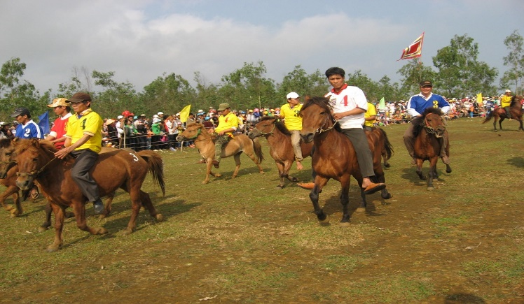

*Hội đua ngựa Gò Thì Thùng luôn thu hút đông đảo du khách đến xem và chiêm ngưỡng*

**1.2. Đôi nét về hội đua ngựa Gò Thì Thùng**

Không biết lễ hội đua ngựa được bắt đầu từ bao lâu nhưng hằng năm cứ thành thông lệ, người dân và du khách các nơi lại kéo về nơi đây. Để xem lễ hội đua ngựa được tranh tài tại đây. Tạo nên ngày lễ hội vô cùng sôi động và náo nhiệt.

Cứ vào mùng 9 tháng Giêng hằng năm thì người dân lại đổ về di tích lịch sử Gò Thì Thùng để xem đua ngựa truyền thống. Hội đua ngựa Gò Thì Thùng là hoạt động văn hóa đặc sắc của tỉnh Phú Yên, trên thực tế thì lễ hội này đã trở thành một điểm hẹn văn hóa bởi nét chân chất, mộc mạc nhưng không kém phần duyên dáng. Nét duyên dáng của hội đua ngựa Gò Thì Thùng nằm ở tính thiếu chuyên nghiệp cùng những màn đua khó đỡ khi ngựa một nơi, người một nơi và nhiều tình huống bất ngờ khác trên đường đua.

Với người dân Phú Yên, ngày hội đua ngựa truyền thống huyện Tuy An tại Gò Thì Thùng không chỉ mang ý nghĩa nêu cao tinh thần thượng võ mà còn là một nét văn hóa độc đáo và đặc sắc của vùng đất Phú Yên.

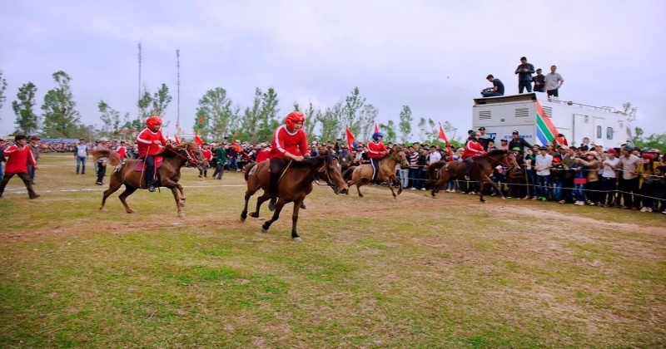

*Tuy là hội nhỏ nhưng Hội đua ngựa Gò Thì Thùng thực sự có đầu tư về trang phục cũng như thiết bị bảo hộ cho người chơi*

Xem thêm: [Khám phá Hội Bài Chòi Phú Yên - Trò chơi dân gian đậm chất văn hóa Việt](https://mia.vn/cam-nang-du-lich/kham-pha-hoi-bai-choi-phu-yen-tro-choi-dan-gian-dam-chat-van-hoa-viet-1938)

## **2. Sức hút của hội đua ngựa Gò Thì Thùng**

Từ một hội đua nhỏ với phần thắng chỉ là vài xị rượu đế vui vẻ trong ngày tết thì giờ đây hội đua ngựa đã được nâng cấp lên thành lễ hội truyền thống cấp huyện và thu hút đông đảo du khách ghé về Phú Yên để xem hội.

Trước khi hội đua ngựa Gò Thì Thùng bắt đầu thì đã có khoảng hơn 10.000 người từ các nơi khác cũng như người dân địa phương đổ về di tích này để hòa mình vào không khí vui tươi của lễ hội. Hàng nghìn khán giả chen chân nhau lắp kín trường đua ngựa. Những cây gỗ to cao cũng trở thành nơi mà nhiều người đeo đám chen chút để có thể xem được cuộc đua ngựa. Dù không chuyên nghiệp nhưng lễ hội đua ngựa Gò Thì Thùng thực sự đã trở thành lễ hội thu hút du khách. Chính vì thế bạn đừng bỏ lỡ lễ hội này trong [lịch trình khám phá Phú Yên](https://mia.vn/cam-nang-du-lich/phu-yen/goi-y-lich-trinh)sắp đến nhé!

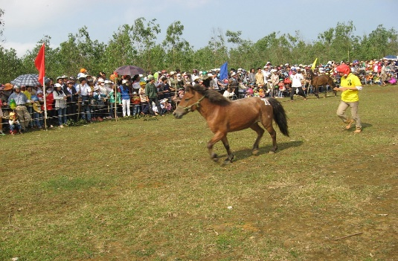

*Các đội thi sẽ mặc màu áo khác nhau qua các vòng thi khác nhau*

## **3. Hội đua ngựa Gò Thì Thùng được tổ chức như thế nào?**

Để bắt đầu buổi lễ thú vị này thì 32 chú ngựa đua từ các huyện trong tỉnh Phú Yên phải được chia làm 8 bảng và đường đua với những màng phi nước đại. Hơn tám giờ sáng thì Chủ tịch UBND huyện Tuy An sẽ tiến hành khai trống thông báo bắt đầu lễ hội, đoàn ngựa diễu hành đi quanh sân để chào những khán giả với số lượng lên đến hàng ngàn người. Các kị sĩ chuẩn bị cho cuộc đua, từ những thanh niên, thiếu niên 14 tuổi đến những bậc lão thành 60 tuổi đều góp mặt.

Thêm một điều thú vị nữa là những chú ngựa tham gia đua chủ yếu là ngựa cái… Ngày ngày nhọc nhằn kéo xe, kéo hàng đã có một ngày trở thành tuấn mã trong mắt khán giả xem hội. Những người nông dân ngồi trên lưng ngựa bỗng trở thành kỵ sĩ trong tiếng reo ca của người xem. Nhiều du khách không khỏi bày tỏ sự hào hứng, vui tươi khi hòa mình vào lễ hội với những tiếng reo ca vui nhộn. Đó không chỉ niềm tự hào của người dân An Xuân mà còn của tỉnh bởi ngày hội đang ngày càng lớn và trở thành một sản phẩm văn hoá, du lịch của địa phương.

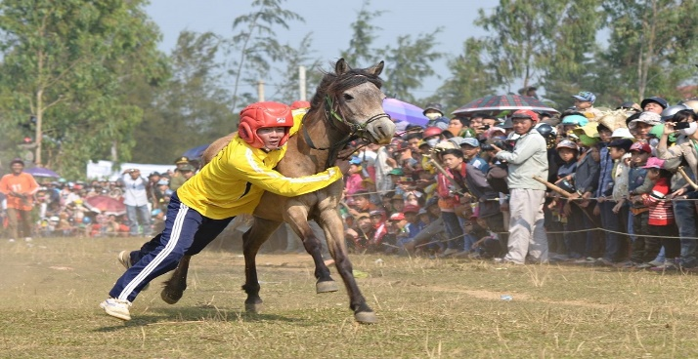

*Có lúc người cưỡi phải bám theo ngực vì chúng chạy liên tục không chịu dừng*

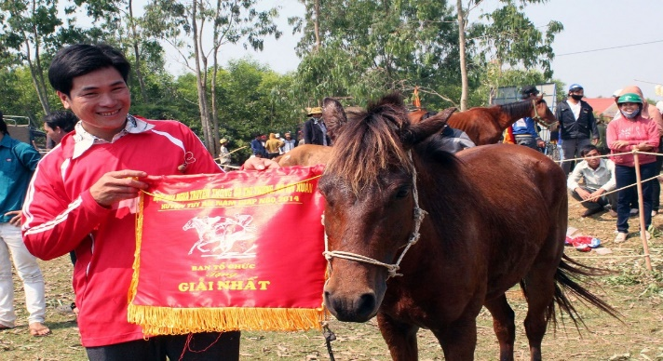

Người đạt giải nhất sẽ được mọi người tung hô và reo tên

Lễ hội đua ngựa Gò Thì Thùng là hoạt động văn hóa đặc sắc của tỉnh Phú Yên. Lễ hội này đã trở thành truyền thống vào mỗi dịp xuân về và Phú Yên cũng là địa phương duy nhất còn tổ chức hội đua này. Vì vậy nếu có cơ hội[khám phá Phú Yên](https://mia.vn/cam-nang-du-lich/phu-yen) thì đừng quên ghé đến mảnh đất này vào dịp lễ đua ngựa để được chiêm ngưỡng những màn trình diễn đẹp mắt nhé!